范本1

工程竣工报验单
工程名称：漳浦县安置房（廉租房）城东区O地块、大亭路A-04地块围墙工程
致：福建龙睿房地产开发有限公司（建设单位）
我方已按合同要求完成了 城东区O地块、大亭路A-04地块围墙 工程，经自检合格，请予以检查和验收。
附件：

承包单位（章） 福建省隆晟建设发展有限公司 项目经理
日 期
审查意见：
经初步验收，该工程
1、符合/不符合我国现行法律、法规要求；
2、符合/不符合我国现行工程建设标准；
3、符合/不符合设计文件要求；
4、符合/不符合施工合同要求。
综上所述，该工程初步验收合格/不合格，可以/不可以组织正式验收。

建设单位 工 程 师
日 期

施工单位填写报建设单位

单位（子单位）工程质量竣工验收记录表
工程  名称 | 漳浦县安置房（廉租房）城东区O地块、大亭路A-04地块 | 项目名称 |  | 围墙工程 | 中标  造价 |  | 92586.00元
建设  单位 | 福建龙睿房地产开发有限公司 | 监理单位 |  |  | 设计  单位
施工  单位 | 福建省隆晟建设发展有限公司 | 项目经理 |  |  | 技术  负责人
开工  日期 | 2011.4.11 | 合同竣工  日期 |  | 2011.5.5 | 竣工  日期 |  | 2011.6.21
序号 | 项 目 | 验收记录 |  |  | 验收结论
1 | 分部工程
2 | 质量控制资料核查
3 | 安全和主要使用功能核查及抽查结果
4 | 观感质量验收
5 | 综合验收结果
参加验收部室单位 | 施工单位（总、分包） |  | 现场代表、项目经理 |  |  | 工程部
参加验收部室单位 | 成本控制部 |  | 副总经理 |  |  | 总经理
填表  说明 | 1、本表适用于甲方甩项工程。  2、施工单位先填写《工程竣工报验单》，由建设单位批准后，填写该表。  3、严格按照要求，提报各项资料。  4、经签批完成后，将该表转成本部进行结束算。
范本2
围墙验收表
工程名称 |  |  | 泉州东海滨城商住II地块 |  |  | 验收部位 | 工地、生活区、办公区围墙 | 安装日期 |  | 2010年8月-12月
 |  |  |  |  |  |  |  | 验收日期 |  | 2011年3月25日
序号 |  | 验收项目 |  | 验 收 内 容 |  |  |  |  | 验 收 结 果
1 |  | 基 础 |  | 是否有施工方案指导施工及施工前交底 |  |  |  |  | 满足要求
 |  |  |  | 基础是否按方案间距设置混凝土墩 |  |  |  |  | 满足要求
 |  |  |  | 基础安装工艺是否满足防台风要求 |  |  |  |  | 有交底
2 |  | 围 墙  材 质 |  | 是否采用砖墙或是防火性能合格的雅致板设置 |  |  |  |  | 未采用
 |  |  |  | 材质是否符合国家现行规的标准以及是否具有合格证 |  |  |  |  | 是
3 |  | 安 装  及维护 |  | 施工前对安装流程及注意事项是否进行技术交底 |  |  |  |  | 满足要求
 |  |  |  | 安装是否牢固，是否满足抵御强风的要求 |  |  |  |  | 符合要求
 |  |  |  | 围墙是否按施工方案压顶 |  |  |  |  | 符合要求
 |  |  |  | 是否指定专人进行管理及维护 |  |  |  |  | 指定工程部负责
4 |  | 美 化 |  | 是否按中建CI规范对施工现场、办公区、生活区围墙进行美化或是铺设广告布设置。 |  |  |  |  | 是
 |  |  |  | 是否定期对围墙污染部位进行清洗或是更换 |  |  |  |  | 是
验收人签字及验收结果 | 技 术 负 责 人 |  |  |  | 年 月 日
验收人签字及验收结果 | 安 装 负 责 人 |  |  |  | 年 月 日
验收人签字及验收结果 | 安 全 员 |  |  |  | 年 月 日
验收人签字及验收结果 | 监 理 |  |  |  | 年 月 日

围墙定期检查表
工 程  名 称 | 东海滨城商住楼II地块项目 | 检 查  部 位
检 查  时 间 |  | 检 查  人 员
检 查  部 位 | 检 查 项 目 |  |  | 检 查  结 果 | 检 查 人
⑴．基础混凝土墩是否有破损，破损后是否及时修复。 |  |  |  | 有 无
⑵．雅致板是否被破坏，破坏后是否及时修复。 |  |  |  | 有 无
⑶．围墙上被污染部位是否进行清理，是否整洁。 |  |  |  | 有 无
⑷．围墙是否按公司CI要求进行相应的美化处理。 |  |  |  | 有 无
⑸．围墙设置是否连续封闭满足防盗要求，是否出现断节现象。 |  |  |  | 有 无
⑹．围墙周边排水沟是否堵塞，堵塞后是否安排人员进行清理。 |  |  |  | 有 无
⑺．围墙是否出现下沉现象并及时安排处理。 |  |  |  | 有 无
⑻．围墙周边是否堆放过多材料，材料并紧靠在围墙上 |  |  |  | 是 否
检查结果总结：

年 月 日

范本3
围墙子项工程质量验收记录
工程名称 |  |  | 柞水县城市天然气利用工程合建站围墙施工项目
建设单位 |  |  | 西安华通新能源股分有限公司柞水县分公司 |  |  |  |  | 项目技术负责人
施工单位 |  |  | 柞水恒源建筑安装工程有限责任公司 |  |  |  |  | 施工技术负责人
序号 | 分项工程名称 |  |  |  | 检验批数 | 施工单位检查评定 |  | 验 收 意 见
1 | 隐蔽部位分项工程
2 | 砖砌体分项工程
3 | 混凝土浇筑分项工程
4 | 砂浆抹面及涂料分项工程
5 | 基础挡土墙分项工程
6 | 临时围墙分项分项
质量控制资料
安全和功能检验（检测）报告
观感质量验收
参  加  验  收  单  位 |  | 分包单位 |  | 施工单位 |  |  | 村委会 |  | 监理（建设）单位
 |  | 项目经理：  年 月 日 |  | 项目经理：  年 月 日 |  |  | 项目负责人：  年 月 日 |  | 总监理工程师：  （建设单位项目专业负责人）  年 月 日

分项工程检查验收记录

工程名称 | 柞水县城市天然气利用工程合建站围墙施工项目 |  | 分项工程名称 | 基础土方开挖隐蔽项目
建设单位 | 西安华通新能源股分有限公司柞水县分公司 |  | 施工单位 | 柞水恒源建筑安装工程有限责任公司
检查内容 |  | 规范要求 | 施工单位自查记录 | 监理（建设）单位验收记录
临时围墙基础 |  | 依据GB50300-2001标准  以设计图纸为准
南边围墙基础 |  | 依据GB50300-2001标准  以设计图纸为准
北边围墙基础 |  | 依据GB50300-2001标准  以设计图纸为准
河堤（西边）围墙基础 |  | 依据GB50300-2001标准  以设计图纸为准
技  术  图  纸  示  意 |  | 依据围墙基础挡土墙的尺寸按实际情况来定
施工单位  自查结论： |  | 质检员：  施工单位项目技术负责人： 年 月 日
监理（建设）  单位验收结论： |  | 监理工程师（建设单位项目负责人）： 年 月 日

分项工程检查验收记录

工程名称 | 柞水县城市天然气利用工程合建站围墙施工项目 |  | 分项工程名称 | 砖砌体项目
建设单位 | 西安华通新能源股分有限公司柞水县分公司 |  | 施工单位 | 柞水恒源建筑安装工程有限责任公司
检查内容 |  | 规范要求 | 施工单位自查记录 | 监理（建设）单位验收记录
北侧围墙 |  | 依据GB50300-2001标准  以设计图纸为准
南侧围墙 |  | 依据GB50300-2001标准  以设计图纸为准
河堤处围墙  （西侧围墙） |  | 依据GB50300-2001标准  以设计图纸为准
技  术  图  纸  示  意 |  | 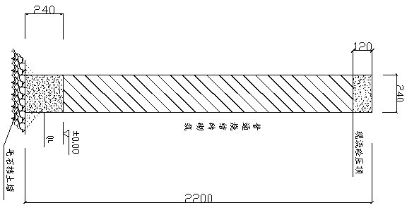  - 墙体采用承重多孔砖，M7.5混合砂浆砌筑。
施工单位  自查结论： |  | 质检员：  施工单位项目技术负责人： 年 月 日
监理（建设）  单位验收结论： |  | 监理工程师（建设单位项目负责人）： 年 月 日

分项工程检查验收记录

工程名称 | 柞水县城市天然气利用工程合建站围墙施工项目 |  | 分项工程名称 | 配筋隐蔽项目
建设单位 | 西安华通新能源股分有限公司柞水县分公司 |  | 施工单位 | 柞水恒源建筑安装工程有限责任公司
检查内容 |  | 规范要求 | 施工单位自查记录 | 监理（建设）单位验收记录
构造柱配筋 |  | 依据GB50300-2001标准  以设计图纸为准
底圈梁配筋 |  | 依据GB50300-2001标准  以设计图纸为准
技  术  图  纸  示  意 |  | 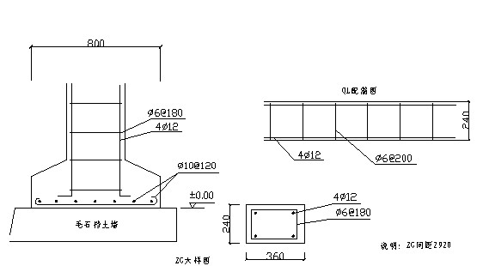
施工单位  自查结论： |  | 质检员：  施工单位项目技术负责人： 年 月 日
监理（建设）  单位验收结论： |  | 监理工程师（建设单位项目负责人）： 年 月 日

